Номенклатурный диктант по теме: «Внутренние воды Северной Америки»
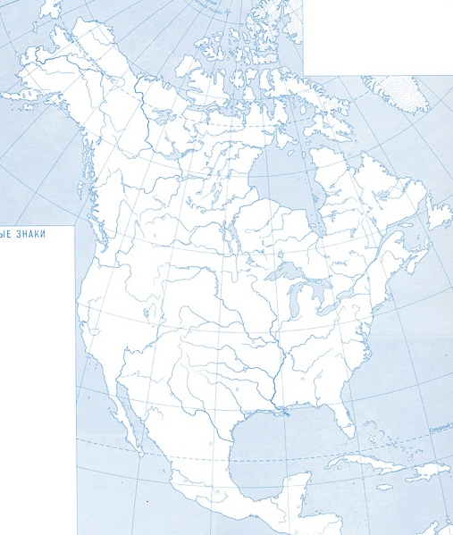
Вариант 1.

1. Изучите представленную карту и определите географические объекты, обозначенные цифрами.
11

Выберите один верный ответ
51
2. Река Колорадо относится к бассейну:
а) Тихого океана в) Атлантического океана
б) внутреннего стока г) Северного Ледовитого океана

3. Происхождение большинства озер Северной Америки:
21
41
а) тектоническое в) вулканическое
б) ледниковое г) искусственное

4. К системе Великих американских озер не относится озеро:
31
а) Эри в) Мичиган
б) Гурон г) Виннипег

5. Самой длинной и полноводной рекой Северной Америки является:
а) Маккензи в) Юкон
б) Колорадо г) Миссисипи

Номенклатурный диктант по теме: «Внутренние воды Северной Америки»
Вариант 2.

1. Изучите представленную карту и определите географические объекты, обозначенные цифрами.

Выберите один верный ответ
51
2. Река Колумбия относится к бассейну:
а) Тихого океана в) Атлантического океана
21
б) внутреннего стока г) Северного Ледовитого океана

3. Большинство рек Северной Америки:
а) равнинные б) горные
31

4. К системе Великих американских озер не относится озеро:
11
а) Верхнее в) Онтарио
41
б) Большое Медвежье г) Гурон

5. Рекой, которая образовала самую глубокую долину – Великий каньон является: а) Маккензи в) Колумбия
б) Святого Лаврентия г) Арканзас

Номенклатурный диктант по теме: «Внутренние воды Северной Америки»
Вариант 3.

1. Изучите представленную карту и определите географические объекты, обозначенные цифрами.

Выберите один верный ответ
2. Река Юкон относится к бассейну:
21
а) Тихого океана в) Атлантического океана
б) внутреннего стока г) Северного Ледовитого океана
51

3. Характер течения реки Колорадо:
31
41
а) равнинный б) горный

4. Рекой, по которой проходит граница между США и Канадой является:
а) Рио- Гранде в) Юкон
б) Колорадо г) Святого Лаврентия
11

5. Катастрофические наводнения, проводящие к тяжёлым последствиям чаще всего бывают на реке:
а) Маккензи в) Колумбия
б)Миссисипи г) Рио - Гранде

Номенклатурный диктант по теме: «Внутренние воды Северной Америки»
Вариант 4.

1. Изучите представленную карту и определите географические объекты, обозначенные цифрами.
51

Выберите один верный ответ
2. Река Миссисипи относится к бассейну:
11
а) Тихого океана в) Атлантического океана
б) внутреннего стока г) Северного Ледовитого океана
41
3. Происхождение большинства озер Северной Америки:
21
а) тектоническое в) вулканическое
б) ледниковое г) искусственное
3

4. Равнинной рекой не является
а) Миссури в) Святого Лаврентия
б) Юкон г) Колорадо

5. Рекой, по которой проходит граница между США и Мексикой является
а) Юкон в) Колумбия
б) СвятогоЛаврентия г) Рио - Гранде

